英美大合唱抹黑中国和香港 居心何在？还有后招？

周洁莹 [有理儿有面](javascript:void(0);)

**有理儿有面**

微信号 youli-youmian

功能介绍 你说是不是

2022-04-02[原文](https://mp.weixin.qq.com/s?__biz=Mzg3MjEyMTYyNg==&mid=2247556532&idx=2&sn=9cadceb00ae8c21816eba89315b61c21&chksm=cef649c1f981c0d75c91a14ad66da51c55dd1eaa7f3825883e25de109cd2dabbb6c8dd73f29b&scene=27#wechat_redirect&cpage=5) 发表于

收录于合集





**全文共1513字，图片1张，预计阅读时间为5分钟。**

**文章转自《港人讲地》**



▼

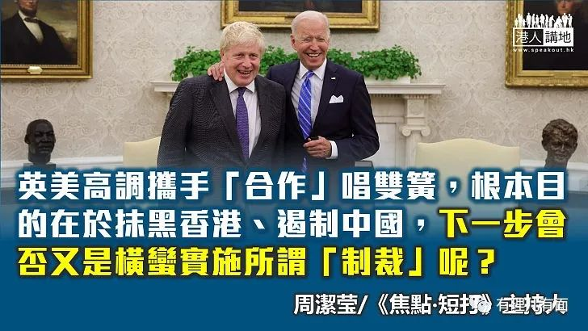

作者：周洁莹

面对香港日益安宁稳定的社会气氛，远隔重洋的美西方反华势力就气急败坏，英美两国昨天就唱双簧污蔑香港。英国先在当地时间3月31日发表了“香港半年报告：2021年7月至12月”，美国及后再发表2022年《香港政策法》报告，老调重弹，继续唱衰《港区国安法》、去年立法会换届选举、本港新闻自由和司法独立等。如今，英美高调携手“合作”唱双簧，根本目的在于抹黑香港、遏制中国，也反映西方反华势力开始着急了。

自《港区国安法》诞生之日起，美国等西方反华势力的攻击就从未停下。但我们不妨停一停、想一想，到底香港为何会要有《港区国安法》？答案非常简单，就是2019年发生了一场“反修例风波”。那时法治这个香港繁荣稳定之基石被疯狂摧毁，反中乱港势力煽风点火、暴乱分子肆意破坏公共设施，打砸纵火商场商铺，围殴残害无辜市民，甚至大学校园都被“占领”侵扰……香港处于回归以来最危殆的关头。若是没有全国人大常委会2020年6月30日通过《港区国安法》，去制止、惩治有关罪行，香港社会还会遭遇何种磨难、付出何种代价？情况实在不忍想象。

**英美抹黑老调重弹**

事实上，《港区国安法》实施一年多来，“精准打击”了一小撮严重危害国家安全的反中乱港分子，国家安全得到维护，香港社会重回正轨，广大香港市民和在港外国公民的各项合法权利和自由，在更加安全的环境中得到更好保障，这是任何不带偏见的人都认同的客观事实。

因此，美西方一些政客经常挂在嘴边的质疑根本站不住脚。以新闻自由为例，根据特区政府新闻处的新闻发布系统，目前登记在系统内的本地、海外以及网上媒体都比《港区国安法》实施前有增无减。至于今次英国提到的《立场新闻》，以及美国“报告”列举的《苹果日报》和《众新闻》，大家有目共睹的事实是，《立场新闻》长期煽动暴力，鼓动“反中乱港”，《苹果日报》则长期披着媒体外衣从事祸国乱港违法行为，香港警方去年对他们采取行动，完全是依法进行，根本毋庸质疑。而《众新闻》自行停止营运，就是其商业决定，根本跟打压完全沾不上边。

此外，需要指出的是，美国国务院在《香港政策报告》中指责香港协助中国，阻止台湾在世界贸易组织（WTO）的有意义参与并担任领导职务。但说到干预，究竟谁比较厉害？翻查资料，两年来，WTO上诉机构的法官不断卸任，新法官却难以就任，原因是新法官人选需要成员国的共识，而美国不断行使否决权阻止任命新法官。由此看来，美国自打嘴巴，自己才是真正的“干预能手”。

**先“报告”后“制裁”？**

一段时间以来，美西方反华势力不断唱衰香港，真的“关心香港”，真心想香港好吗？在行政长官换届选举举行前夕，公布这类满口歪理的涉港报告有何居心？俄乌冲突以至全球疫情至今尚未结束，英美就赶急携手抹黑中国、抹黑香港特区，用意何在？

显而易见，自“反修例风波”以来，美西方反华势力乱港遏华的意图和行径越来越不加遮掩，甚至形成了一套“系统”、一套“机制”。首先是炮制这类涉港报告，每半年或一年“定期”唱衰香港，抹黑中方对港政策，插手香港内部事务，接着就是炮制一些涉港法案，大肆干涉中国内政，污名化、妖魔化国家对港政策。最后一击，会否是横蛮实施所谓“制裁”，打压中国之余，企图一箭双鵰破坏香港繁荣稳定呢？

因此，英美这次不约而同发表涉港报告，是不是想为下一步延续“制裁”中国和香港特区而铺路呢？我们不妨拭目以待。事实上，美西方国家大打的“制裁牌”，近期手段越来越无理取闹，就连俄罗斯的猫狗树木都成为了“制裁”对象，实在令人啼笑皆非。

总之，美西方反华势力关心香港是假，插手香港政治、干涉中国内政是真；关心港人权益是假，妄图把香港当做工具是真；为香港着想是假，借机打压、围堵中国才是真。

**图片源自网络**





**关注公众号：**

**有理儿有面**

**理   性｜   揭   秘｜   探   讨**







### 精选留言

用户设置不下载评论